Пресс-выпуск
Стоимость условного (минимального) набора продуктов питания
по городам – центрам регионов Приволжского федерального округа в июне 2020 года

(в расчёте на 1 человека в месяц, рублей)

4407
Самара
4333
Н-Новгород

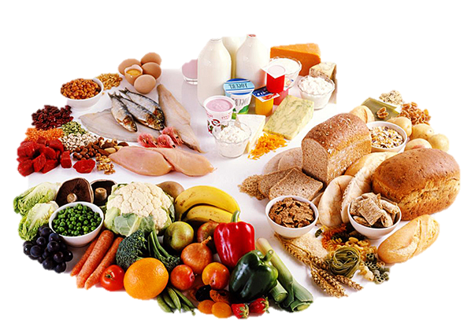
4269
Пермь
4144
Ульяновск

4110
Йошкар-Ола
4077
Уфа

Пенза
3718

4065
Киров
4031
Оренбург

3996
Ижевск
3956
Казань

3918
Чебоксары
3717
Саратов

3625
Саранск

Условный (минимальный) набор включает 33 наименования продовольственных товаров и предназначен для межрегионального сравнения потребительских цен на основные продукты питания. Применяемые при расчете стоимости набора веса (количества) товаров являются условными и не отражают реального их потребления населением.
В июне 2020 г. стоимость условного (минимального) набора продуктов питания по г. Пензе составила 3718,13 руб. (к маю 2020 г. увеличилась на 2,22%.). По стоимости набора г. Пенза находится на 3-м месте среди городов – центров регионов ПФО.

В.А. Ревина,
ведущий специалист-эксперт отдела сводных статистических работ

